ФЕДЕРАЛЬНОЕ АГЕНТСТВО ПО ОБРАЗОВАНИЮ

МОСКОВСКИЙ ГОСУДАРСТВЕННЫЙ СТРОИТЕЛЬНЫЙ УНИВЕРСИТЕТ

Кафедра Технологии строительного производства

ОТЧЁТ

О ПЕРВОЙ ТЕХНОЛОГИЧЕСКОЙ ПРОИЗВОДСТВЕННОЙ ПРАКТИКЕ

Выполнил: студент ПГС-IV-6
Картлыков М.Р.

Руководитель практики
от института: доцент __________________ Ли Анатолий Ирленович

Отчёт защищён___________ с оценкой______________________________________

Москва 2010 г.

Содержание:

- Введение…………………………………………………………….…….3
- Краткая характеристика организации…………………………….…….4
- Планировочное и конструктивное решение объекта…………….…….5
- Методы производства работ……………………………………….…….8
  - Армирование конструкций………………………………………………12
  - Грунтование стен…………………………………………………………26
  - Шпатлевание стен………………………………………………………..29
  - Покраска стен……………………………………………………….…….33
- Охрана труда и техника безопасности…………………………………47

Заключение……………………………………………………………………….54

Список использованной литературы…………………………………………...55

Введение

Производственная практика является важным этапом подготовки квалифицированных специалистов. Она является видом учебно-вспомогательного процесса, в ходе которого закрепляется теоретические знания на производстве. Практика является завершающим этапом в процессе подготовки инженера к самостоятельной производственной деятельности.
Данная практика ставит перед собой следующие задачи:
- углубить и закрепить теоретические знания;
- приобрести рабочие навыки по рабочим строительным специальным процессам;
- ознакомить студентов с передовыми методами труда, строительной техникой;
- изучить производственный процесс строительной организации в целом. Достоинством практики является возможность закрепить теоретические знания, и овладеть рабочей специальностью.

Я, Картлыков Мухаммат Расулович, был направлен Московским Государственным Строительным Университетом (МГСУ) для прохождения первой производственной практики в ООО «Огнезащита», которое находится в КБР, г. Нальчик, пр. Ленина, д.2. В ООО «Огнезащита» прибыл 28 июня 2015г. К выполнению обязанностей в должности «разнорабочий» приступил по приказу №317 от 1 июля 2015г. на строительном участке №2 по адресу: г. Нальчик, ул. Кулиева, д. 21/2.

Краткая характеристика организации

Общество с Ограниченной Ответственностью "Огнезащита" основано в 2004 году. Это молодая и современная компания, занимающаяся спектром различных строительно-монтажных работ. Основной профиль деятельности предприятия – строительство небольших жилых домов, установка систем защиты, охраны и предупреждения, обеспечение безопасности зданий. Деятельность предприятия осуществляется в пределах Кабардино-Балкарской республики.

Для обеспечения вышеперечисленных видов деятельности
ООО "Огнезащита" имеет в наличии следующие лицензии:
- Лицензия МЧС РФ №2/09980 "Производство работ по монтажу, ремонту и обслуживанию средств обеспечения пожарной безопасности зданий и сооружений";
- Лицензия Федерального агентства по строительству и ЖКХ №Д556810 "Строительство зданий и сооружений 1и 2 уровней ответственности в соответствии с государственным стандартом";
- Лицензия Федерального агентства по строительству и ЖКХ №Д554597 "Проектирование зданий и сооружений 1и 2 уровней ответственности в соответствии с государственным стандартом";
- Лицензия управления ФСБ России по КБР №Б341549 "Осуществление работ с использованием сведений составляющих государственную тайну при условии обслуживания РСО ОАО "ВЭО""

Планировочное и конструктивное решение объекта.
Фасад объекта.
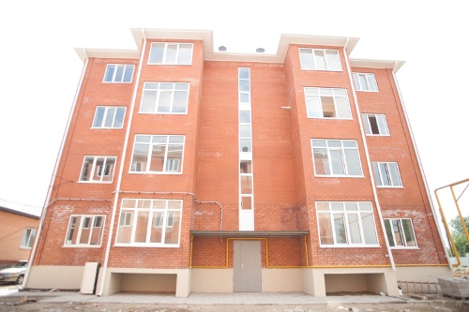
Возводимый объект представляет собой 4-х этажный кирпичный жилой дом.
Общее количество квартир – 16. Поэтажная планировка однотипная, на каждом этаже по 4 квартиры: 2 однокомнатные и 2 двухкомнатные.
План первого этажа
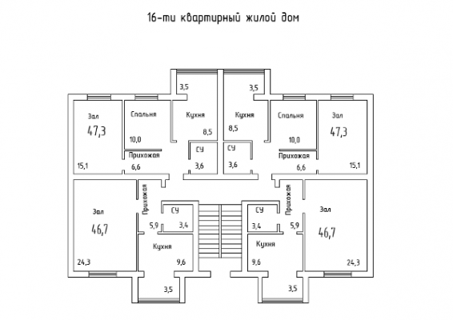

Методы производства работ

В первый день учебной практики меня ознакомили с участком работы, с кругом лиц, ответственных за организацию строительства, объяснили мне мои права и обязанности, провели со мной инструктаж по охране труда и технике безопасности, а также выдали мне спецодежду и обувь, каску. Меня по договору назначили разнорабочим, и я привлекался к таким работам, которые не требовали особых навыков и умений или которым можно было быстро и легко обучиться. За месяц практики я успел выполнить много различных работ, таких как: уборка строительного мусора, покраска трубо- и газопроводов, стен, подача строительных материалов, устройство опалубки, вязка арматуры, приготовление строительного раствора и укладка его в конструкции, штукатурка внутренних помещений, поливка бетона и другие.
4.1Армирование перекрытий.
Арматура - стальные стержни, прокатные профили и проволока, расположенные в бетоне для совместной с ним работы. Сборно-монолитные и монолитные ненапрягаемые конструкции армируют укрупненными монтажными элементами в виде сварных сеток, плоских и пространственных каркасов, которые изготовляют вне возводимого сооружения и затем устанавливают монтажными кранами. Иногда сложные конструкции армируют непосредственно в проектном положении из отдельных стержней с соединением их в законченный арматурный каркас сваркой или вязкой.
Арматуру подразделяют по назначению в конструкции на рабочую, распределительную и монтажную.
Рабочая арматура воспринимает растягивающие усилия, возникающие в железобетонных конструкциях от собственной массы и внешних нагрузок.
Распределительная арматура служит:
• для равномерного распределения нагрузок между рабочими стержнями;
• для обеспечения их совместной работы;
• для связи рабочих стержней между собой, препятствуя смещению рабочей арматуры при бетонировании.
Монтажная арматура обычно не воспринимает усилий, а обеспечивает точное положение в опалубке рабочих стержней и плоских арматурных сеток и элементов.
Основной в современном строительстве является арматура периодического профиля, имеющая повышенное сцепление с бетоном. При использовании стержней из гладкой арматуры для их лучшего закрепления в бетоне концы стержней, работающих на растяжение, делают загнутыми в виде крюков.
В гражданском строительстве обычно применяют арматурные стержни диаметром 12...30 мм
Материалы применяемые при армировании.
Фиксаторы – служат для придания арматуре необходимого пространственного положения и образования необходимого промежутка между арматурой и опалубкой.
Хомуты применяют для соединения отдельных рабочих и монтажных стержней в готовый пространственный каркас.
Мягкая проволока для вязки арматуры
Производство арматурных работ на объекте.
На строительном объекте при возведении монолитных железобетонных конструкций мы выполняли установку и вязку арматуры в опалубке с обеспечением фиксации защитного слоя. Установку любой арматуры следует вести так, чтобы не повредить ранее установленную и выверенную опалубку, а также не деформировать арматурные каркасы. Смонтированная арматура должна быть надежно закреплена и предохранена от деформаций и смещений в процессе производства работ по бетонированию конструкций. Рабочую арматуру сваривали на земле и подавали наверх краном, а распределительную и монтажную арматуру мы вязали к рабочей.
Крестовые пересечения стержней арматуры, уложенных поштучно, необходимо скреплять вязальной проволокой или с помощью специальных проволочных соединительных скрепок. Арматуру можно устанавливать в опалубку только после проверки соответствия опалубки проектным размерам с учетом допусков, установленных СНиПом. При монтаже арматуры в опалубку и последующем бетонировании любой конструкции необходимо соблюдать указанную в проекте заданную толщину защитного слоя бетона, т.е. расстояние между внешними поверхностями арматуры и бетона конструкции. Правильно обеспеченный и выполненный защитный слой бетона надежно предохраняет арматуру от коррозирующего воздействия внешней среды.
При армировании плит перекрытия применяют заранее заготовленные бетонные подкладки и прокладки, которые целесообразно армировать обрезками вязальной проволоки во избежание раскалывания и для присоединения концами проволоки к вышерасположенному арматурному стержню. Более новыми типами фиксаторов являются фигурные пластмассовые и прорезные капроновые кольца. Во время установки на арматуру такое фигурное кольцо за счет присущей ему упругости немного раздвигается и плотно охватывает стержень.
Мы обеспечивали защитный слой в плитах перекрытия не менее 20 мм;

4.2 Грунтование стен.

Грунтовка – это специальный состав (чаще всего в жидком виде), после нанесения которого на поверхности создается однородная пленка.
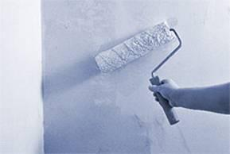

Назначение.
Основное назначение грунтовки: укрепить поверхность и обеспечить качественное сцепление (адгезию) обработанной поверхности и последующих слоев декоративного, клеевого или выравнивающего состава.
На грунтовках лежит особая "ответственность": в многослойном отделочном покрытии они формируют первый слой с высокой прочностью, поэтому к грунтовкам предъявляются очень строгие требования.
Грунтовка была предназначена для того, чтобы снизить расход шпаклевки, закрепить ее на бетонной поверхности, улучшить «прилипчивость» к основанию, а также для снижения образования пузырей при дальнейшем использовании шпаклевки.
Чтобы достичь качественного и долговечного результата использовалась грунтовка одной марки.
Грунтовка обеспечивает образование основания с одинаковой впитывающей способностью. Это необходимо для того, чтобы последующее покрытие поверхности шпаклевкой было достаточно прочным и надежным.

Необходимый инструмент для проведения работ.
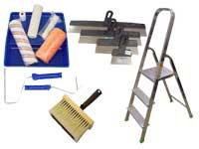

- валик с длинным ворсом
- кисть макловица
- стальной шпатель
- лестница стремянка
- лоток

Методы производства работ.

Перед нанесением грунтовки с бетонной поверхности были удалены все легко отслаивающиеся и сыпучие загрязнения, т.е. стены и потолок были очищены от пыли, отслоений, окалины, копоти, жировых и восковых пятен и т. п. Это необходимо для достижения наилучшего сцепления грунтовки с поверхностью.
Грунтовка наносилась на стены и потолок перед нанесением последующего отделочного слоя шпаклевки, с помощью малярной кисти или валика, в один или несколько слоев - в зависимости от свойств обрабатываемой поверхности. В нашем случае грунтование проводилось в два слоя. После нанесения первого слоя нужно было дать ему впитаться примерно 1,5 – 2 часа.
Сразу после окончания работ весь рабочий инструмент тщательно промывался.

Техника безопасности.

Обязательно необходимо соблюдать технику безопасности.
- Вся электропроводка в помещениях должна быть обесточена во избежание замыканий и несчастных случаев.
- Необходимо работать в защитных очках, надеть на голову головной убор, по возможности работать в перчатках.
- Обязательно нужно использовать только исправный инструмент, строго по назначению.
- При выборе грунтовки главное - точно знать, для каких работ будет применяться материал. Большинство грунтовок имеет строго определенное назначение, но бывают и универсальные, пригодные для клеевых и известковых материалов. В любом случае, нужно внимательно изучить инструкцию по применению материала.

4.3 Шпатлевание стен
Назначение.
Шпатлевка - это специальный состав, который используется для высококачественной отделки поверхности, окончательного выравнивания потолков и стен. Требование к шпатлеванию – прочное сцепление шпатлевки с поверхностью и выравнивание этой поверхности.
Используемые материалы.

При отделке коридоров использовалась финишная шпатлевка. Ее главное достоинство – способность делать поверхность идеально гладкой, что обеспечивается мелкозернистым наполнителем самой шпаклевки. После финишной шпатлевки поверхность нет необходимости шлифовать.

Назначение:
- для высококачественной отделки стен и потолков в помещениях с нормальной влажностью
- под последующую декоративную отделку
- для заделки неглубоких выбоин, трещин и раковин, швов между гипсокартонными и гипсоволокнистами листами (до 5мм)
Особенности:
- на гипсовой основе
- высокая пластичность
- безусадочная
- способствует созданию благоприятного микроклимата в помещении, что обусловлено экологически безвредными свойствами гипса

Необходимый инструмент для проведения работ.
Строительный миксер или дрель, венчик для размешивания смесей, шпатель малый шириной 6-8 см, шпатель большой шириной 30-40 см, емкость для размешивания шпаклевочной смеси, ручная шлифовальная машинка, несколько листов абразивной шлифовальной сетки различной жесткости.
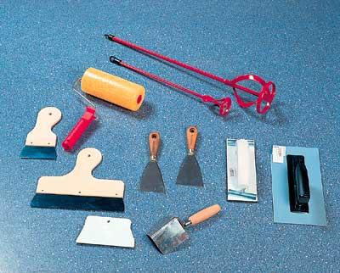

Методы производства работ.

Подготовка бетонной поверхности заключалась в следующем: срубались наплывы, выступающая арматура, заделывались раковины и отверстия. Также поверхность очищалась от пыли, грязи и т. п.
Так как обрабатываемые поверхности (бетонная стена и потолок) сильно впитывали влагу, то их необходимо было загрунтовать специально предназначенной жидкостью – грунтовкой.
Шпаклевка готовилась следующим образом. Сухая шпаклевочная смесь всыпалась в емкость с холодной чистой водой в пропорции примерно 2 : 5, где 2 – части воды, а 5 – части сухой смеси. Далее засыпанная смесь перемешивалась строительным миксером на небольших оборотах, чтобы полученный раствор не был обогащен кислородом (обогащение раствора кислородом приводит к образованию пузырей на выравниваемой поверхности). Для первого грунтового слоя это условие может подойти, а для второго выравнивающего – недопустимо!
Готовая смесь должна была получиться однородной, достаточно пластичной и прилипать к шпателю, а также держаться на вертикальной поверхности.
Если раствор получался густым, то воду в него нам добавлять запрещали, так как добавление пусть и небольшого количества воды могло привести к очень быстрому схватыванию раствора в емкости.
Готовый раствор вырабатывается примерно за 20 - 40 минут.

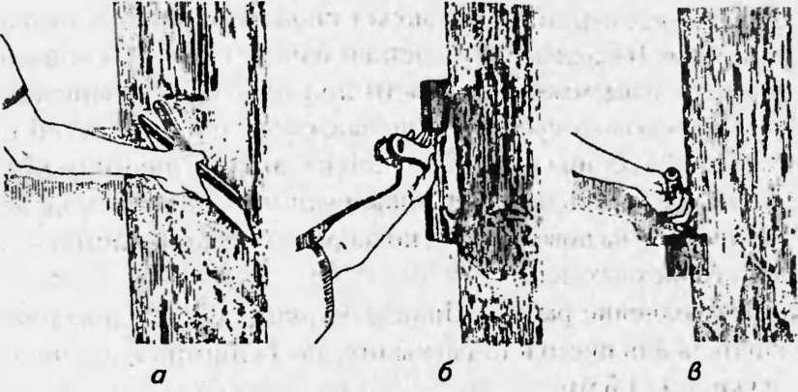

При нанесении раствора мы использовали два шпателя: малый и большой.
Раствор наносился малым шпателем на кромку большого шпателя вдоль всей длины в небольшом количестве. Шпатлевание начиналось от угла или снизу вверх. Первый слой должен был быть довольно плотным, толщиной 3 - 4 миллиметра в самом толстом месте.
Далее нанесенный раствор нужно было растянуть по поверхности широким шпателем, тем самым выровнять ее.
Шпатель нужно было держать под небольшим углом к поверхности стены. Работать шпателем необходимо в горизонтальном и вертикальном направлениях, растягивая излишки раствора из более насыщенных шпаклевкой мест в менее насыщенные. Таким образом, достигалось основное выравнивание поверхности.
Углы нужно было выводить максимально идеальными. По возможности нужно было стараться избегать больших наслоений шпаклевочной массы.
После полного высыхания первого слоя, поверхность слегка обрабатывалась. Обработка производилась при помощи шлифовальной машины круговыми движениями.
Процесс выравнивания проверялся при помощи строительного уровня, время от времени прикладываемого к поверхности. Первый слой шпаклевки допустимо шлифовать не очень тщательно, так как будут наноситься последующие слои шпаклевки.
Накрывочный слой должен был максимально выровнять поверхность, заполняя все впадины.
В этом случае смесь разводилась немного менее густой (раствор должен был слегка сползать со шпателя). Слой нанесенной вторым слоем шпаклевки не должен был превышать 1 – 1,5 миллиметра. Шпаклевка наносилась тем же способом.
Потолок шпаклевался аналогично стенам. Первый слой – потолще, раствор – погуще. Второй – тоньше, а раствор – пожиже. Шлифование производилось сеткой меньшей грубости. Чтобы избавиться от изъянов, использовалась готовая быстросохнущая акриловая шпаклевка. Большие недостатки этой массой не заделывают. После выполнения всех шпаклевочных работ следует все поверхности покрыть грунтовкой.
Таким образом, чтобы достичь максимального результата мы придерживались следующих правил:
- поверхность должна быть сухой, твердой, очищенной от краски, масел, пыли. Сильно впитывающие поверхности необходимо прогрунтовать;
- наносить и выравнивать приготовленный раствор рекомендуется стальным шпателем;
- в первую очередь заделываются впадины, трещины и неровности; при необходимости дополнительного выравнивания повторный слой укладывается только после высыхания, шлифовки и грунтования первого слоя;
- дополнительное наложение или корректировка уложенного, но еще не схватившегося слоя не рекомендуется;
- финишный слой, как правило, наносится "на сдир": он устраняет только самые мелкие дефекты и не требует сплошного шлифования.

4.4. Окраска стен
Назначение.
Покраска предназначена для придания эстетической завершенности и обновления стен помещения.
Используемые материалы.
При отделке внутренних поверхностей в нашем случае использовали водоразбавляемые, или водно-дисперсионные краски. Они не содержат растворителей и практически не имеют запаха, а также отличаются высокой технологичностью (легко наносятся кистью, валиком, распылителем), имеют хорошую адгезию практически ко всем строительным материалам, создают «дышащие» (паропроницаемые) покрытия.
Водоразбавляемые краски выпускаются в матовом и полуглянцевом исполнении. Как правило, матовая краска обладает более низкой стойкостью, чем полуглянцевая.Водно-дисперсионная краска применялись для окрашивания стен и потолков внутренних помещений.
Водно-дисперсионная краска обладает повышенной водостойкостью и стойкостью к воздействию плесени, поэтому ее использовали для покраски помещений с повышенной влажностью (в санузлах).
Необходимый инструмент для проведения работ.
- Кисть.
Кисть рекомендуется брать самую широкую, какую только возможно, для того, чтобы окраска шла быстрее, но не шире окрашиваемой поверхности. Для больших ровных участков использовалась 75-миллиметровая и 100-миллимитровая кисть. На рис. показаны основные элементы плоской кисти.
Кисть нужно выбирать подходящей формы. Обычная плоская кисть с прямыми углами использовалась для общих целей. Для тонких точных краёв и линий (для области вокруг выключателей, розеток, дверных и оконных проемов) бралась плоская тонкая кисть со срезанной долотообразной щетиной. Для труднодоступных мест (вокруг радиаторов и батарей) использовалась углообразная небольшая кисть, а для окраски труб применялись круглые или овальные кисти. При подборе кисти обязательно учитывался тип краски.
- Валик.

Главное правило для лёгкой и эффективной окраски внутренних помещений – это использование валика. Валик красит поверхности в два раза быстрее, чем кисть, а усилий и умения требуется меньше.
Валик спирально обёрнут вокруг сердечника (в противном случае на окрашенной поверхности появятся полосы). Сердечник изготовлен из пластика; прорезиненная бумага почти так же хороша, но менее гибкая. Каркас имеет гибкие распорки, удерживающие сердечник жёстко на месте (дешёвые, не поддерживающие сердечник валика, стопорят работу).
Полипропиленовые подшипники на концах каркаса позволяют валику легко вращаться. Рукоятка удобно ложится в руку, а на её конце есть резьба для ввинчивающегося раздвижного шеста. Конусообразный конец рукоятки под надевающийся шест также удобен.
На объекте применялись валики различных размеров и с разной длиной ворса – короткой и средней. Короткий ворс (5-10мм) не удерживает много краски, поэтому такие валики применялись для участков малой полощади. Многоцелевой средний ворс (15-20мм) хорошо держит любой тип краски и даёт мягкий пунктированный эффект. Он использовался как основной инструмент.

Методы производства работ.
В качестве инструмента для накатки краски применялся каркас валика и сам мягкий валик, а также раздвижной шест для высоких участков.
Чтобы уберечь поверхности (плинтуса, дверные и оконные рамы) от лишней покраски применялась маскировочная лента (скотч).
Для очистки места работы мы применяли растворитель и скребок (для
снятия засохшей краски со стекла).
Подготовка поверхности.
Подготовка поверхности под покраску - эта самая важная часть работы. Этот процесс может занять вдвое больше времени, чем сама покраска поверхности. Успех любой внутренней окраски зависит в большой мере от тщательности, с которой были подготовлены поверхности.
Подготовка заключалась в:
- очистке поверхностей от грязи, пыли, жира и отслаивающейся краски
- заделке трещин и щелей
- отшлифовке стены (если этого не сделать, новое покрытие не продержится долго).
При правильной подготовке поверхности финишное покрытие:
- Прилипнет намного крепче
- Будет гладким и без дефектов
- Высохнет равномерно
- Будет намного долговечнее
Для больших поверхностей использовался электрошлифователь, а для маленьких участков – шлифовальный брусок, сделанный из наждачной бумаги.
Шлифовать поверхность надо для того, чтобы:
- Глянцевая поверхность стала шероховатой и к ней лучше прилипала краска
- Подготовить к покраске не сильно шелушащуюся поверхность
- Устранить ворсинки с новых, грунтованных поверхностей
- Исправить недостатки поверхности перед покраской не матовыми красками
- Выровнять места с нанесенной шпатлевкой
Работа проходила в хорошо проветриваемом помещении (с открытыми окнами), а очистка поверхности и прилегающих участков доводилась до конца. Перед самой покраской с поверхности удалялся малейший след грязи, так как даже отпечатки пальцев могут помешать хорошему сцеплению краски со стеной.
Работа с краской.
Для смешивания красок использовалась ёмкость среднего размера (пятилитровая) и деревянная лопатка.
Краска смешивалась вручную. Треть жидкой краски из верхней части банки сливалась во вторую ёмкость, а оставшаяся часть краски перемешивалась до однородного состояния деревянной лопаткой. Металлическая ложка или проволока не использовалась, чтобы не повредить внутреннюю часть банки. Краска, отлитая в ёмкость, добавлялась постепенно, маленькими пропорциями, при постоянном перемешивании. Краска несколько раз переливалась из банки в ёмкость и обратно, чтобы она хорошо смешалась.
Правила работы валиком.
Если валик новый пушистый и коротковорсовый, его нужно привести в рабочее состояние, замочив в мыльной воде, чтобы удалить выпавшие ворсинки. Потом его тщательно споласкивали и просушивали перед началом работы.
В противном случае валик особо не подготавливался.
Для валика использовалось специальное корытце с ребристой поверхностью. Краска в него наливалась примерно наполовину, и туда погружался валик.
Когда валик наполовину пропитается краской, его поднимали и прокатывали по решётке два-три раза, не опуская при этом обратно в краску. Затем валик ещё раз опускали в краску и прокатывали по решётке, пока он не пропитывался равномерно.
Нежелательно перенасыщать валик краской, в противном случае она будет капать и проскальзывать, а слой её будет неровным.
Для большинства помещений детского сада достаточно было раздвижного шеста длинной 1,2 метра, чтобы добраться до высоких участков стены и потолка.
Первое движение валиком при покраске стены должно быть вверх – от себя, т. е. рисуется большая буква «М» или «W».
Этими начальными мазками равномерно распределялся самый обильный слой краски по всему участку. После этого заполнялись промежутки между ними, не отрывая валика от поверхности.
Итак, завершив «М» или «W», начиналось заполнение участка окрашиваемой поверхности (вся стена делилась на квадраты площадью 1 м²) движениями валика крест-накрест, не отрывая его от поверхности. Каждый мазок должен быть длинной 450-600 мм. Нажимать на валик надо равномерно, чтобы избежать пузырей и клякс. Окончание работы наступает, когда весь сектор будет равномерно покрыт краской.
При движении валика в одном направлении обычно получается более гладкая поверхность, чем при движении в другую сторону.
Помещение окрашивалось сверху вниз: сначала потолок, потом стены, окна и двери. По окончанию окраски всей площади стены, с плинтусов и других защищенных мест снималась защитная лента.
При окраске стен сначала кистью наносился борт, начиная от потолка. Красить каждую стену нужно не останавливаясь, а потом отойдя от нее необходимо посмотреть на свою работу. Пока краска ещё влажная, нужно покрыть все пятна, которые пропустили, тонким слоем краски.
Основы работы кистью.
Перед применением кисть необходимо «обить» о какой-нибудь твёрдый край, чтобы пригладить щетину и удалить слабодержащиеся волоски, которые во время покраски могли бы остаться на стене вместе с краской.
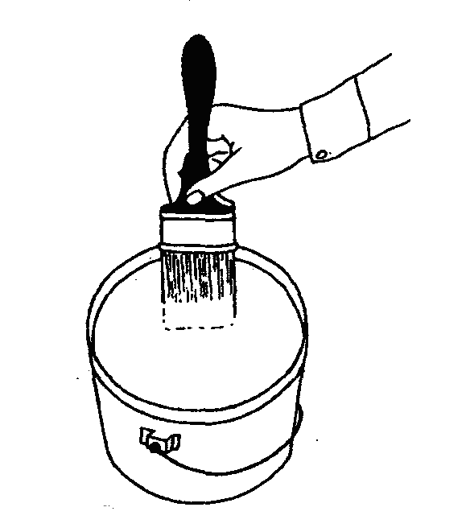
Кисть пускаем в краску на 1/2-1/3 её длины. Затем, слегка постучав муфтой о бортик ёмкости, стряхиваем лишнюю краску.
Нельзя вытирать кисть о бортик, так как удаляется слишком много краски. Не следует также погружать кисть слишком глубоко в краску. В этом случае лишняя краска будет капать или стекать по рукоятке. Если же краска засохнет внутри муфты, кисть будет испорчена.
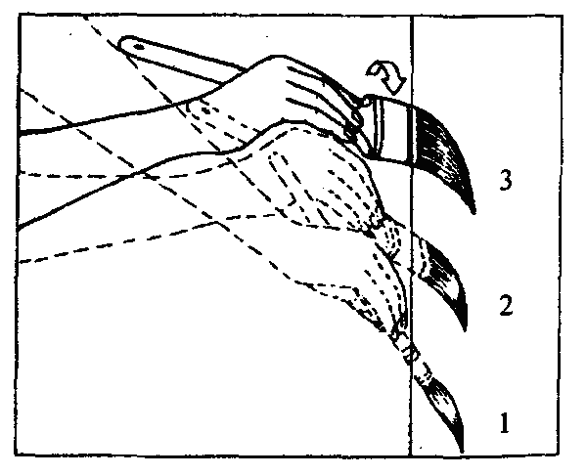
Каждый мазок кисти должен быть примерно равен по длине двум длинам щетины кисти, так называемые «перьевые мазки»

Начинать мазок надо, наклонив плоскую часть кисти низко к поверхности. По мере продвижения кисти угол наклона постепенно увеличивается. Заканчивать каждый мазок нужно на влажной краске только что окрашенного участка, сделав кистью движение вверх и в сторону лёгким поворотом. Кисть должна оставить тонкий ровный слой краски, который сольётся в гладкий слой свежей краски.
Большинство начальных мазков направлено вверх. Когда поверхность значительно шире, чем кисть, необходимо работать по прямоугольным участкам Размер участка зависит, главным образом, от скорости высыхания и мощности кисти. В нашем случае краска является быстросохнущей, поэтому покрываются маленькие сектора, шириной около двух кистей и длиной как две длины щетины; Начинать новый сектор нужно примерно в двух длинах кисти под уже закрашенным, и красьте вверх, захватывая участок влажной краски.
В начале работы кистью проводилась граница (даже если вся поверхность красится валиком) – закрашивалась полоса около 50 мм шириной в углу между соединяющимися поверхностями.

5. Охрана труда и техника безопасности.
Техника безопасности — это система организационных и технических мероприятий и средств, предотвращающих воздействие на работающих опасных производственных факторов. Технические инспектора контролируют выполнение трудового законодательства и правила техники безопасности и принимают меры по устранению выявленных нарушений и недостатков.
Инспекторам предоставлено право давать обязательные для администрации предписания об устранении обнаруженных недостатков с установлением сроков исполнения. Технические инспектора также имеют право привлекать нарушителей трудового законодательства к административной ответственности.
Ответственные за состояние техники безопасности — мастера и прорабы в пределах порученных им участков работы. Руководство охраной труда, ее обеспечение и ответственность за ее состояние возлагают на главных инженеров и начальников строек, а также на специально назначенных работников службы техники безопасности. Инженерно-техническим работникам поручено не только обеспечивать безопасную организацию производства, обучение и снабжение рабочих спецодеждой и средствами индивидуальной защиты, но осуществлять контроль за применением и правильным использованием спецодежды и защитных приспособлений, за соблюдением правил техники безопасности.
Производственная травма — это травма, полученная работающим на производстве и вызванная несоблюдением требований безопасности труда. Для успешной борьбы с травматизмом необходимо своевременно разрабатывать и проводить мероприятия по ликвидации его причин.
Травматизм на строительной площадке может быть вызван тем, что рабочие не соблюдают режима личной безопасности при выполнении работ и недостаточно хорошо владеют безопасными приемами работ; нарушается технология, установленная проектом производства работ; работающие не обеспечены средствами индивидуальной защиты или неправильно ими пользуются, не установлены защитные ограждения на машинах и механизмах, а также устройства, необходимые для безопасного выполнения строительного процесса. Так, каменщик, применяющий неправильные приемы хватки и укладки кирпича, может повредить пальцы рук.
Если на лесах, подмостях и стремянках нет ограждений, рабочие с них могут упасть. Подмостки, перегруженные материалами, могут обрушиться. Отсутствие защитных козырьков, оставленный на стене кирпич, инструмент, захламленность рабочего места — все это может привести к травме.
При монтаже конструкций несчастный случай может произойти из-за неисправности такелажных приспособлений, неправильной строповки конструкций, отсутствия оградительных устройств, оборудования и инструмента. Нарушение технологии монтажа конструкций, неправильные сигнализация и приемы работ, любое нарушение правил техники безопасности и производства работ могут привести к тяжелым последствиям. Чтобы этого не случилось, необходимо строго соблюдать правила безопасного выполнения работ на строительном объекте и на каждом рабочем месте.
Все производственные травмы с потерей трудоспособности более одного рабочего дня подлежат расследованию и регистрации: мастер или производитель работ, получив сообщение о несчастном случае, обязан срочно сообщить об этом директору предприятия или начальнику строительства, председателю завкома или постройкома, а затем вместе со старшим общественным инспектором по охране труда в течение 24 ч расследовать причины случившегося и составить акт. На месте, где произошел несчастный случай со смертельным исходом, запрещается работать до начала расследования или менять расположение станков, приспособлений, инструментов, лесов и т. п.; только после окончания расследования или с разрешения комиссии, производившей расследование, можно начинать работы вновь. Объективное выявление причин несчастного случая, четкое и правильное выполнение акта имеют большое значение как для разработки мероприятий по предупреждению аналогичных случаев, так и для оформления пособия пострадавшему.
Инструктажи.
Все вновь принятые в строительные организации могут быть допущены к работе только после вводного (общего) инструктажа по технике безопасности, производственной санитарии и оказанию доврачебной помощи, а также инструктажа непосредственно на рабочем месте.
На вводном инструктаже рабочих знакомят с общим характером и производственной обстановкой данного строительства, внутренним распорядком; указывают на необходимость соблюдения правил техники безопасности и личной гигиены, рассказывают об индивидуальных защитных средствах и порядке пользования ими, правилах электробезопасности, мерах оказания первой помощи при несчастных случаях.
При инструктаже на рабочем месте рабочих знакомят с их обязанностями на данной работе и рабочем месте; требованиями к организации и содержанию рабочего места; с основными причинами несчастных случаев на данном строительстве и данных работах; с предохранительными приспособлениями и ограждениями, их назначением и правилами пользования ими; правилами эксплуатации грузоподъемных механизмов и транспортных средств; правилами пользования электрооборудованием и электрифицированным инструментом; индивидуальными защитными средствами, инструментами, приспособлениями; схемами сигнализации и правилами личной гигиены. Инструктаж на рабочем месте проводят при каждом изменении условий труда, переходе на новую работу или на новый объект строительства.
Повторный инструктаж проводят для всех рабочих не реже одного раза в три месяца для периодической проверки знаний правил техники безопасности рабочими. Строителям приходится выполнять процессы в постоянно обновляющейся обстановке: меняется положение рабочего места по мере возведения здания или сооружения, перемещаются и сами рабочие вместе со своим инструментом и инвентарем; одни производственные процессы сменяются другими; появляются новые механизмы, материалы, строительные детали. Это требует строгого соблюдения безопасных приемов труда и производственной дисциплины. В этих условиях углубление знаний правил техники безопасности, их повторение на инструктажах имеют важное профилактическое значение.
Кроме инструктажа не позднее трех месяцев со дня зачисления рабочих в организацию проводят обучение их безопасным методам и приемам работ по утвержденным главным инженером строительно-монтажной организации программам, составленным по типовым программам с учетом специфики работы данной организации. После окончания обучения и в дальнейшем ежегодно главный инженер организации проверяет знания работающими методов и приемов работ и выдает рабочим соответствующие удостоверения.
Каждый рабочий может быть допущен к работе лишь после проведения вводного инструктажа по технике безопасности, инструктажа по безопасным приемам работы на рабочем месте и после прохождения курсов по технике безопасности.
Вводный инструктаж проводится инженером по технике безопасности с каждым вновь поступающим рабочим путем беседы и показа наглядных пособий. Проведение вводного инструктажа регистрируют в журнале, находящемся у инженера по технике безопасности или у главного инженера стройки.
При вводном инструктаже рабочий узнает основные причины, вызывающие травматизм: неисправность оборудования, инструмента, лесов, подмостей, электросети и т. п., неправильные приемы работы. Рабочий знакомится также с правилами поведения на территории строительного участка, зоне работ с кранами, лебедками, автотранспортом и при погрузочно-разгрузочных работах. Кроме того, каждый работающий должен знать организацию своего рабочего места, приемы безопасной работы на машинах и с инструментом, рассмотреть вопрос электробезопасности и ознакомиться с правилами личной гигиены на производстве.
На рабочем месте инструктаж проводит производитель работ или мастер, подробно объясняющий обязанности, порядок содержания рабочего места.
Рабочий должен знать, как обращаться с материалом, готовыми изделиями, как подносить материалы и укладывать их, правила пользования защитными приспособлениями, рабочей одеждой и т. д.
К работе на кранах, бульдозерах, автопогрузчиках, автомашинах и сварочных аппаратах допускаются рабочие, имеющие специальное удостоверение об окончании профессионально-технического училища, школы или курсов
Современные строительные площадки представляют собой высокомеханизированное производство, в котором участвуют десятки специализированных строительных и монтажных организаций; на объектах применяют совмещенные методы ведения работ. Чтобы в этих сложных условиях обеспечить безопасность труда, необходимо все работы выполнять, руководствуясь проектом производства работ.
Общие мероприятия по технике безопасности на стройках предусматривают создание безопасных условий как для непосредственно работающих на строительной площадке, так и для людей, временно пребывающих на ней.
Территорию строительства в населенных пунктах ограждают во избежание свободного доступа на нее посторонних лиц. Строящиеся объекты, расположенные в населенных местах вдоль улиц, проездов и проходов общего пользования, ограждают забором. Если забор устанавливают близко от строящегося объекта, то его делают с защитным козырьком над местом прохода людей.
Участки территории, где производят монтажные и кровельные работы, т. е. в верхней части объекта, считаются «опасными зонами», поэтому их ограждают и устанавливают около них предупредительные плакаты или надписи.
Входы в строящиеся здания должны иметь защитный козырек, а дверные или оконные проемы, не используемые в процессе строительства, закрывают щитами.
Территория строительства и рабочие места должны быть достаточно освещены.
Строительные площадки оборудуют санитарно-бытовыми и санитарно-гигиеническими помещениями, которые располагают на площадке с учетом минимальных переходов от них к местам работы.
На территории строительства устраивают внутриплощадочные дороги, а места проходов и проездов обозначают указателями. Зоны, опасные для движения, ограждают либо выставляют на их границах предупредительные надписи и сигналы, видимые днем и ночью.
Проходы для рабочих, расположенные на уступах, откосах и косогорах с уклоном более 20°, оборудуют стремянками или лестницами с односторонними перилами; в местах перехода через канавы, траншеи делают мостики шириной не менее 0,6 м с перилами высотой 1 м.
Машины и оборудование размещают на площадке так, чтобы не загромождать проходы, подъемы. На машинах и механизмах должны быть установлены приспособления, обеспечивающие безопасность труда. Особое внимание при этом обращают на ограждение движущихся частей механизмов. Сигнализация на машинах должна быть в исправном состоянии. На машинах и в зоне их работы вывешивают предупредительные надписи, знаки, плакаты и инструкции по технике безопасности.
При использовании на строительстве башенных кранов следят за исправностью крановых путей. Состояние путей ежедневно проверяют, своевременно их ремонтируют. Неработающие краны должны быть закреплены противоугонными устройствами и отключены от источников энергоснабжения.
Для защиты людей от поражения электрическим током временные электрические установки и сети на строительстве выполняют с изолированным проводом, его подвешивают на высоте не менее 2,4 м над рабочими местами, 3,5 м над проходами и 5 м проездами. Строительные машины и механизмы, электродвигатели, пусковые аппараты и другие устройства на строительстве, которые могут оказаться под напряжением, заземляют в соответствии с утвержденными инструкциями по электробезопасности.
Все установки, находящиеся под напряжением, снабжают надписями, предупреждающими об опасности. К работе с электрифицированными и пневматическими инструментами допускаются только лица, прошедшие производственное обучение и овладевшие правилами работы с ними.
Каменщики и монтажники на высоте должны работать в испытанных и проверенных предохранительных поясах. Выполнять работы на высоте с лесов, подмостей, люлек разрешается только после проверки этих средств подмащивания производителем работ или мастером.
При электросварочных работах рабочие места сварщиков, электропровода и электрооборудование должны быть ограждены. На ограждениях вывешивают предупредительные плакаты и надписи. Корпуса электрооборудования, а также свариваемые конструкции и элементы заземляют.
Запрещается вести сварочные работы в непосредственной близости от огнеопасных и легко воспламеняющихся материалов: бензина, керосина, пакли, стружки.
На высоте сварочные работы разрешается вести, после того как будут приняты меры против возгорания настилов и падения расплавленного металла на работающих или проходящих внизу людей.
При ветре 6 баллов и больше прекращают каменные и монтажные работы на высоте и в открытых местах. Также не разрешают работать на высоте при гололеде, грозе, тумане, снижающем видимость.
Рабочие места каменщиков и монтажников должны быть защищены от ударов молний. С этой целью устраивают заземление молниеприемники (громоотводы), которые располагают выше наиболее высоких частей каркаса не менее чем на 6 м. Исправность заземления проверяют не реже одного раза в месяц.
Все лица, занятые на строительно-монтажных работах, должны быть обучены приемам оказания первой доврачебной помощи при поражении человека электрическим током. Независимо от состояния здоровья пострадавшего нужно немедленно вызвать врача. Особо строго надо выполнять правила по технике безопасности при работе на лесах и подмостях, так как при малейшей неосторожности можно получить тяжелую травму. Нагрузка на рабочие настилы лесов и подмостей не должна превышать величины, предусмотренной проектом. Штукатурные работы обычно ведут не более чем на трех ярусах лесов. К возведению лесов допускаются лица не моложе 18 лет, прошедшие обучение правилам техники безопасности и допущенные к этой работе медицинской комиссией.
Все студенты, поступившие на практику приобретают достаточный запас сведений, касающихся безопасного ведения работ. Студентов обучают этим правилам в учебном заведении; по прибытии на место работы они получают вводный инструктаж, а также инструктажи на рабочих местах; с учетом конкретного характера работы их обучают технике безопасности. Принимающая строительная организация обязана создать необходимые санитарно – гигиенические условия на производстве и в быту. Всех работающих обеспечивают комплектом спецодежды и индивидуальными средствами защиты в соответствии с нормами для различных строительных профессий.
Правильная организация труда, соблюдение технологии производства работ и правил техники безопасности исключают травматизм на стройке. Однако для достижения этого требуются усилия всех членов отряда, строительной организации и руководящих органов. Все они задействованы в организации и проведении трехступенчатого контроля охраны труда в стройотрядах.
На первой ступени контроля проводят ежедневное обследование состояния рабочих мест и их соответствие требованиям охраны труда. В обследовании участвуют мастер, бригадир, общественный инспектор по охране труда и санинструктор. Результаты заносят в журнал проверок состояния техники безопасности.
На второй ступени контроля начальник участка, общественный инспектор и инженер по технике безопасности стройорганизации, представитель зонального штаба, бригадир и врач отряда еженедельно проверяют состояние техники безопасности на всех объектах, где работают стройотряды. Одновременно они проверяют и оценивают эффективность контроля первой ступени.
На третьей ступени контроля главный инженер стройки, представители профкома строителей, областного (краевого) штаба один раз в три недели рассматривают состояние техники безопасности на объектах и проверяют результативность контроля первых двух ступеней. По результатам проверки издают приказ по строительной организации для принятия мер, устраняющих обнаруженные недостатки.
Таким образом, трехступенчатый контроль предусматривает личную ответственность каждого контролера за свой участок работы и направлен на быстрое обнаружение и исправление недостатков в охране труда.

Заключение:

Производственная практика позволила мне «вживую» ознакомиться со способами и методами производства строительных работ непосредственно на стройплощадке. Я на деле , а не на листе бумаги смог увидеть многие процессы и предметы, о которых до того имел лишь смутное представление. На строительной площадке я смог собственными глазами наблюдать замешивание растворов, транспортировку их к месту применения, разнообразные опалубочные, арматурные, бетонные и отделочные работы.
Я считаю, что я выполнил поставленные мне задачи по освоению различных строительных навыков. Правильная организация практики позволила мне ознакомиться почти со всеми видами строительных работ и даже принять непосредственное участие во многих из них.
На мой взгляд, важным аспектом данной практики является не только обучение студента различным трудовым навыкам, но и подготовка его к отношениям «работодатель-работник», к работе в коллективе, осознание ответственности за сделанную работу и ее последствия и др.

Перечень использованной литературы:

1. Афанасьев А.А. Возведение зданий и сооружений из монолитного железобетона. – М.: Стройиздат, 1991 г.
2. СНиП 3.01.01-85* “Организация строительного производства”;
3. Теличенко В.И.,Лапидус А.А.,Терентьев О.М. Технология возведения зданий и сооружений. М., 2004г.
4. Афанасьев А.А., Журов Н.Н., Комиссаров С.В., Ремейко О.А. Методические указания “Технология возведения монолитных зданий”, М., 2001г.
5. СНиП III-4-80* ”Техника безопасности в строительстве”;
6. СНиП 12-03-99 “Безопасность труда в строительстве. Часть 1. Общие требования”. http://allformgsu.ru/

